开发文档

工程文件名：uidesign

我通信的部分已经基本做完了，补充了大部分注释，改了大部分的变量名、函数名、ID。还剩一些收尾工作需要在解决以下问题后完成。

**存在的问题、需求：**

* 1. 缺少**登录界面**：1.现在只有一个维护模式的登录，但是要求是不管维护模式还是用户模式都要登录，建议把登录页面做到 MainActivity，把现在的MainActivity改掉。2.登录逻辑缺乏确认，需要一个账号密码的验证。3.或者可以这么改：把MainActivity的两个模式都跳转到一个登录，（但是在这之前要有距离验证），操作模式就输入用户账号密码，维护模式就输入管理员账号密码。
  2. 缺少**信息显示**：猫粮余量、温度，这个与zbq沟通具体到底都有啥
  3. 缺少**距离确认**：解决方案我不能做决定，要么弹出提示框，要么单独做一个页面。我能做的是：接收411的指令（这个指令告知上位机是否进入合法工作范围）。现在这个距离确认需要做到的就是，在距离确认之前，用户不能进入其他页面工作，并且要告知用户进入10cm内，距离确认后进入正常工作状态。
  4. 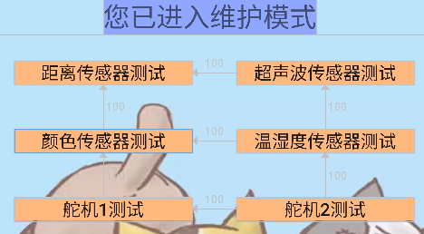

这里到底具体用了哪些传感器、几个舵机、几个滑台，需要你跟zbq沟通一下

**我的其他建议：**

* 1. 写**注释**(必须)、写开发文档、写技术心得(这个可以无)，方便后期查错、维护、修改、沟通、学习、协同开发 *注释写明条件、功能、注意事项等。
  2. 函数、变量、id**命名**规则：按照“用途+格式”，比如喂食button的id可以是“feed_btn”，英文界面的喂食button的id可以是“feed_btn_e”
  3. 虽然这门课很烦，但还是希望养成好的开发习惯~对以后不管是科研还是工作都有帮助。